Méthodoc cours 5
Transcription accessible

Table des matières
Méthodoc cours 5 1
5.1 Evaluer l’information trouvée 1
5.2 Evitez le plagiat 3
5.3 Sachez citer vos sources 6
5.4 C’est à vous ! 8

5.1 Evaluer l’information trouvée

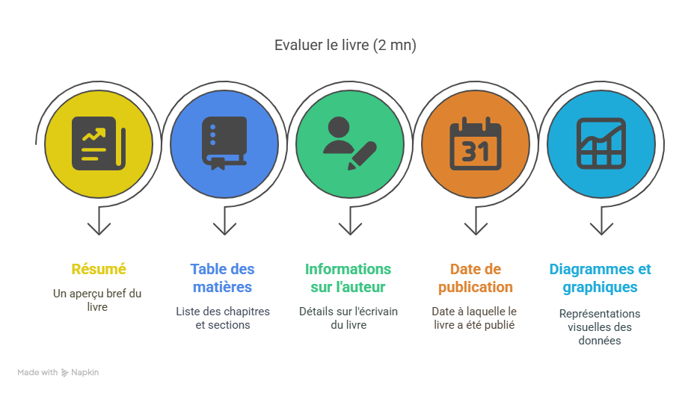

L’image indique comment évaluer un livre en deux minutes. Cinq bulles représentent les éléments auxquels il faut porter attention pour analyser le document :
- Le résumé : Un aperçu bref du livre.
- La table des matières : Liste des chapitres et sections.
- Les informations sur l’auteur : Détails sur l’auteur du livre.
- La date de publication : Date à laquelle le livre a été publié
- Les diagrammes et graphiques : Représentations visuelles des données.

Les documents sont-ils pertinents pour votre travail ?

• ils correspondent très exactement au sujet que vous allez traiter ;

• ils sont adaptés à votre niveau d'études : en licence, ne lisez pas une thèse ;

• ils sont dimensionnés pour votre travail ; que ce soit pour une simple question de cours, une révision (une encyclopédie suffit), un exposé, une revue de presse, ou autre. Vous avez trouvé un livre de 600 pages pour préparer un examen ? Il n'est pas nécessaire de lire autant. Vous avez trois articles pour bâtir un exposé ? Ce ne sera pas suffisant.

• ils sont suffisamment actuels si vous traitez d'un sujet récent ou d'une notion contemporaine ; vérifiez la date de parution.

Les documents trouvés sont-ils fiables et objectifs ?

• Pour l'auteur, préférez un universitaire, un enseignant, un chercheur ; sinon un journaliste ;

• Vérifiez que l’auteur cite ses sources : cherchez les notes de bas de page, les références bibliographiques ;

• Estimez l’intention du document, en vérifiant que le document a pour but d’informer, de diffuser des connaissances avec objectivité ; écartez les références qui cherchent à vendre un produit, ou à défendre une cause, une opinion, ce qui prouve que le texte est subjectif.

Les documents trouvés offrent-ils une information de qualité ?

• textes structurés : présence de plan, de sous-titres ;

• La présence d'illustrations, de graphiques, de tableaux ;

• La qualité de l'écriture : absence d'erreurs et de fautes d'orthographe ;

• L'éditeur est un universitaire (PUF, Armand Colin, La Découverte...) ? C'est aussi un gage de qualité.

5.2 Evitez le plagiat

Le plagiat est le fait de réutiliser des extraits d'une oeuvre comme un texte, une image, un concept, sans en mentionner l'auteur et les références.
Lorsqu'on utilise une idée originale, un concept important, une expression qui ont été inventés par un auteur, on doit citer l'auteur. Par exemple, le concept de "violence symbolique" a été inventé par le sociologue Pierre Bourdieu, il faut donc le citer.
- soit vous allez mentionner Bourdieu dans votre phrase, par exemple : "la violence symbolique, une notion forgée par le sociologue Pierre Bourdieu" ;
- soit vous citez Bourdieu entre parenthèses : "la violence symbolique (Pierre Bourdieu)" ; l’expression est encadrée de guillemets car elle n’est pas de vous, et elle est suivie du nom de l’auteur entre parenthèses ;
- soit vous citez Bourdieu en note. Pour cela, faites figurer un chiffre en exposant juste après l'expression "violence symbolique", et en fin de devoir, faites figurer le numéro de la note, suivi du nom de Bourdieu.

Ne pas citer l'auteur équivaut à s'attribuer les créations de quelqu'un d'autre. Le plagiat est interdit à l’université : au cours de vos études, vous apprendrez à citer vos sources d’information.
Concrètement, le plagiat peut prendre différentes formes, par exemple :

- copier le passage d'un livre, d'une revue ou d'une page web sans l’introduire entre guillemets, sans indiquer le titre ou sans mentionner l’auteur et la source ;
- insérer des images, des graphiques, des données ou autres créations de l’esprit, sans indiquer l’auteur et la source ;
- résumer ou appliquer l'idée originale d'un auteur en l'exprimant dans ses propres mots, et omettre de le citer ;
- traduire partiellement ou totalement un texte sans en mentionner la provenance;
- utiliser le travail d'une autre personne et le présenter comme le sien, même si cette personne a donné son accord.
Chacune de ces pratiques peut annuler votre copie, et vous valoir une sanction universitaire ou pénale.
Dans vos travaux universitaires, prenez les quelques habitudes montrées sur le schéma suivant.
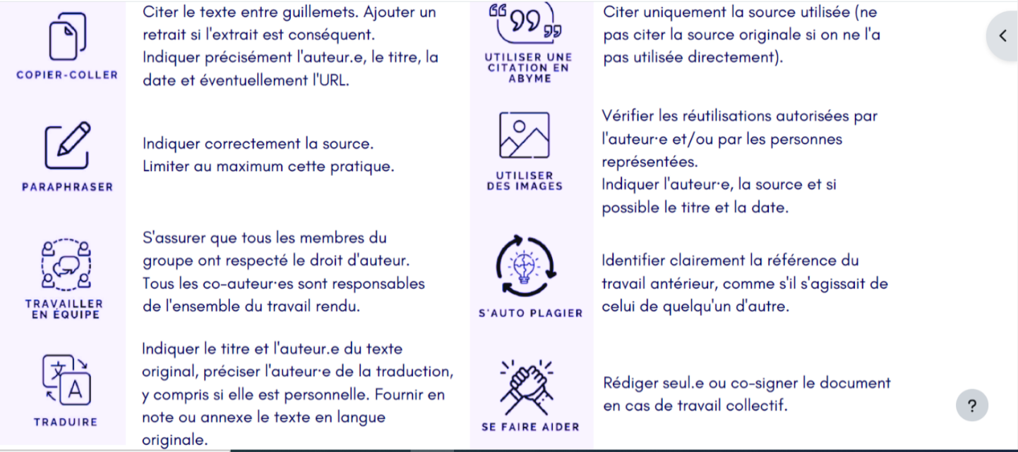

Cette image répertorie 8 habitudes à adopter pour éviter le plagiat. Ce sont les suivantes.
- Le copier-coller : Citer le texte entre guillemets. Ajouter un retrait si l’extrait est conséquent. Indiquer précisément l’auteur, le titre, la date et éventuellement l’URL.
- Paraphraser : Indiquer correctement la source. Limiter au maximum cette pratique.
- Travailler en équipe : S’assurer que tous les membres de l’équipe ont respecté le droit d’auteur. Tous les co-auteurs sont responsables de l’ensemble du travail rendu.
- Traduire : Indiquer le titre et l’auteur du texte original. Préciser l’auteur de la traduction, y compris si elle est personnelle. Fournir en note ou annexe le texte en langue originale.
- Utiliser une citation en abyme : Citer uniquement la source utilisée (ne pas citer la source originale si on ne l’a pas utilisée directement).
- Utiliser des images : Vérifier les réutilisations autorisées par l’auteur ou par les personnes représentées. Indiquer l’auteur de la source et si possible le titre et la date.
- S’auto plagier : Identifier clairement la référence du travail antérieur, comme s’il s’agissait de celui de quelqu’un d’autre.
- Se faire aider : Rédiger seul ou co-signer le document en cas de travail collectif.
Certains enseignants pourraient vous demander de réaliser une Bibliographie à la fin de votre travail.
Une bibliographie est une liste de tous les textes que vous avez utilisés pour préparer votre travail. Faites-vous aider par votre enseignant, ou par un bibliothécaire pour la rédiger.

5.3 Sachez citer vos sources

Citer vos lectures dans un travail, oui, mais comment ?
Vous allez mentionner tous les documents qui vous ont servi pour ce devoir, sous forme de références bibliographiques.
Une référence bibliographique est une série d’informations permettant d’identifier un document : la référence bibliographique permet à l’enseignant de retrouver précisément l’information dont vous vous êtes servi. Elle est aussi la preuve de vos lectures.

La référence bibliographique est au minimum composée de 4 éléments incontournables: le titre, l'auteur, l'éditeur et la date de publication. Elle peut comporter plus d'éléments (ISBN, nombre de pages), mais ils ne sont pas obligatoires.

En fonction du type de document, les éléments obligatoires à mentionner sont différents.
L’image ci-dessous montre les éléments incontournables à mentionner pour référencer correctement son travail, selon le type de document.
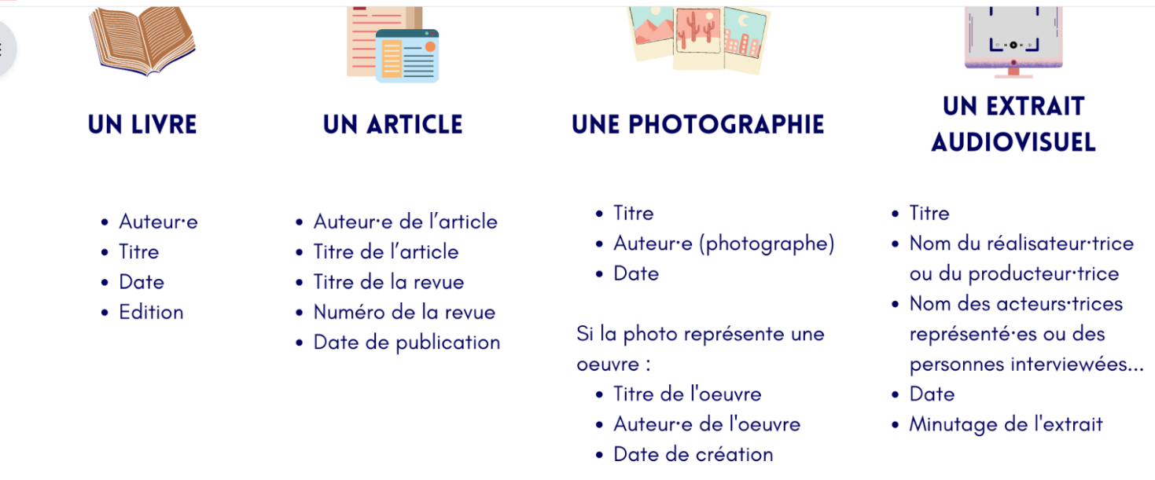
Pour un livre :
- Auteur
- Titre
- Date
- Edition
Pour un article :
- Auteur
- Titre de l’article
- Titre de la revue
- Numéro de la revue
- Date de publication

Pour une photographie :
- Titre
- Auteur
- Date
Et si la photo représente une œuvre :
- Titre de l’œuvre
- Auteur de l’œuvre
- Date de création

Pour un extrait audiovisuel :
- Titre
- Nom du réalisateur ou de la réalisatrice, du producteur ou de la productrice
- Nom des acteurs ou actrices représentées, ou des personnes représentées
- Date
- Minutage de l’extrait
Il existe des logiciels, dont le plus connu est Zotero, qui sauvegardent automatiquement sur votre ordinateur les références de vos documents. Vos BU Lyon 2 proposent parfois des formations à Zotero : voir sur notre site les Ateliers doc.

5.4 C’est à vous !
Ce quiz comporte 14 questions.
Question 1
Quelles parties du livre faut-il consulter, pour se faire une idée de son contenu en 2 minutes ?
- Résumé, table des matières, informations sur l'auteur
- Résumé, date, couverture
- Titre, auteur, schémas et graphiques
- Information sur l’auteur, titre, couverture

Question 2
Pourquoi faut-il adapter un document au niveau d’études du lecteur ?
- Pour gagner du temps sans lire en profondeur
- Parce que tous les documents se valent pour tout public
- Pour éviter de lire des textes trop courts
- Pour avoir un contenu ni trop simple, ni trop compliqué pour votre niveau d’études.

Question 3
Parmi les documents suivants, lequel est le plus fiable pour un travail universitaire ?
- Un blog personnel sans sources
- Un livre écrit par un universitaire, avec bibliographie
- Une vidéo YouTube sans auteur identifiable
- Un article du « Monde »
Question 4
Qu'est-ce que l’objectivité d’un auteur dans un document ?
- Le fait qu’il exprime fortement son opinion
- Le fait qu’il s’appuie sur des faits vérifiables et ne cherche pas à convaincre par l’émotion
- Le fait qu’il écrive sans citations ni sources
- Le fait qu’il utilise un langage complexe

Question 5
Lequel des exemples suivants constitue un cas de plagiat ?
- Résumer un livre avec ses propres mots en citant l’auteur
- Traduire fidèlement un passage en citant la source en langue originale
- Copier une citation entre guillemets avec une référence complète
- Utiliser une idée d’un auteur sans le mentionner
Question 6
Traduire un passage d’un texte étranger sans en citer l’auteur, est-ce du plagiat ?
- Non, puisque ce n’est pas une copie mot à mot
- Oui, car la traduction reste une utilisation du contenu original
- Non, tant que c’est dans une autre langue
- Oui, mais seulement si le texte est récent

Question 7
Qu’est-ce qu’une citation, dans votre travail universitaire ?
- C’est un extrait d’un texte que vous copiez-collez en italique, que vous encadrez par des guillemets, et dont vous donnez ensuite l’auteur et le titre
- C’est une idée personnelle bien formulée
- C’est un résumé du texte d’un auteur
- C’est une phrase copiée sans mention de l’auteur
Question 8
Qu’est-ce qu’une bibliographie ?
- Un résumé du travail réalisé
- Une liste des documents utilisés pour un travail, et cités à la fin
- Une liste de livres à lire après le devoir
- Un index des mots-clés du texte

Question 9
Pourquoi doit-on citer ses sources dans un devoir ?
- Pour allonger le devoir
- Pour prouver ses lectures, et ne pas s’attribuer des idées qui appartiennent à d’autres
- Pour faire sérieux
- Pour faire plaisir aux enseignants

Question 10
Qu’est-ce qu’un document biaisé ?
- Un texte difficile à comprendre
- Un texte neutre qui présente tous les points de vue
- Un texte qui sélectionne ou déforme les faits pour orienter l’opinion
- Un texte sans auteur identifiable

Question 11
Quel est le principal risque d’utiliser une intelligence artificielle générative, comme par exemple ChatGPT, sans vérifier ses réponses ?
- Obtenir une meilleure note
- Gagner du temps
- Obtenir des informations erronées ou inventées
- Être accusé de plagiat par l’université

Question 12
Parmi les usages suivants, lequel est considéré comme acceptable dans un devoir universitaire (sauf indication contraire de l’enseignant) ?
- Copier-coller entièrement une réponse générée par une IA
- Utiliser l’IA pour vous donner des idées de titres ou des slogans amusants
- Demander à l’IA d’écrire votre dissertation à votre place
- Soumettre un devoir généré par IA sans mentionner son usage

Question 13
Comment respecter l’intégrité académique si vous utilisez une IA pour vous aider dans un devoir ?
- Ne pas le dire, car ce n’est pas détectable
- Mentionner dans une note que vous avez utilisé une IA et comment
- Écrire uniquement le prompt utilisé
- Utiliser l’IA uniquement pour les matières scientifiques

Question 14
Quelle attitude est la plus responsable face à une suggestion d’IA pour un devoir ?
- L’accepter sans réfléchir
- La modifier avec vos mots pour que l’enseignant ne la détecte pas
- La relire, la vérifier et la modifier si besoin, et indiquer à l’enseignant que vous avez utilisé une IA
- L’ajouter pour allonger le texte

